南京邮电大学
毕业设计(论文)任务书

题 目 | 基于机器学习的单机游戏及策略推荐系统设计
专 业 | 数据科学与大数据技术
学生姓名 | 李郅
班级学号 | B210321(B21032121)
指导教师签字 | 
指导教师职称 | 讲师
指导单位 | 计算机学院
单位负责人签字 | 
学院领导签字 | 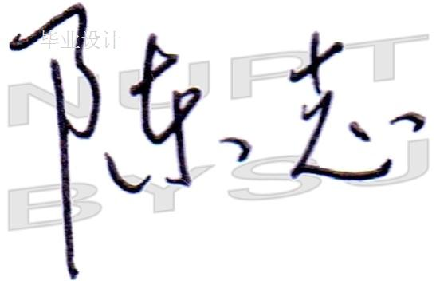
日 期 | 2025-01-01

题 目 | 基于机器学习的单机游戏及策略推荐系统设计
课题类型 | 工程设计√ 理论研究□ 其他□

设计内容与技术要求  、  成  果形式 | 1、设计内容与技术要求  本课题目标是设计实现一个在单机游戏中的策略推荐系统。为用户智能推荐游戏过程中更加适合的应对策略，以提升游戏的体验感。 在设计MOBA类游戏的过程中，通过对方的角色属性来给自己角色的未来攻击策略进行推荐。本课题主要内容包括1）游戏设计，设计出一套基于GAS系统的MOBA游戏；2）选取推荐的目标策略和推荐规则；3）选择用于策略推荐的属性，用于推荐装备；4）选择适合进行策略推荐的机器学习框架；5）利用框架提供的推荐结果，给出在对局过程中实时的装备推荐。  2、成果形式  本课题主要的成果是设计出一套基于游戏角色属性，实时的装备推荐系统。最终提交完整的游戏代码、策略推荐实机演示结果，用于验证的游戏项目包、毕设报告（论文）等内容。
设计进度 | 毕业设计的进度为（毕业设计开始后计算,共14周）：  1、理解游戏开发、GAS和机器学习基本概念，对毕设所涉及策略推荐、装备推荐等相关算法详细调研和学习，并完成开题报告。（2周）  2、对基于角色实时属性的识别模型进行设计和实现并在机器学习插件上对公开数据集上验证其实际功能。（4周）  3、对算法进行调试和精度测试，完成实验结果分析内容，并撰写毕设报告（论文）。（4周）  4、毕设论文评审及修改。（2周）  5、整理资料、毕业设计答辩。（2周）
参考资料 | （建议5篇以上）  [1]陈鑫凯.面向游戏操控的强化学习方法研究[D].电子科技大学,2024.[2]蒲炫全.深度强化学习在竞速类游戏中的应用研究[D].兰州理工大学,2023.  [3]郑凯文.基于模仿学习的游戏机器人算法研究[D].中南财经政法大学,2023.  [4]骆芙蓉.2对2三国杀强化学习算法研究与平台实现[D].贵州大学,2023.  [5]方泽瑜.基于深度强化学习的主动跟踪与导航[D].中国科学技术大学,2023.  [6]李俊.神经网络及遗传算法在飞行射击游戏中的应用[J].电脑编程技巧与维护,2022,(06):133-135+150.  [7]孟琭,沈凝,祁殷俏,等.基于强化学习的三维游戏控制算法[J].东北大学学报(自然科学版),2021,42(04):478-482+493.  [8]李恬,张树美,赵俊莉.即时战略游戏的智能流场寻路算法设计与实现[J].计算机应用,2020,40(02):602-607.

